transacción / sentencia
En la solapa “TRANSACCIÓN / SENTENCIA” se registrará la información de los valores en los cuales se cerró el caso. Se podrán agregar Observaciones e incorporar archivos asociados a esta etapa, a través de los campos establecidos a tal fin, seleccionando del desplegable el “tipo de documento” correspondiente que se desea adjuntar.

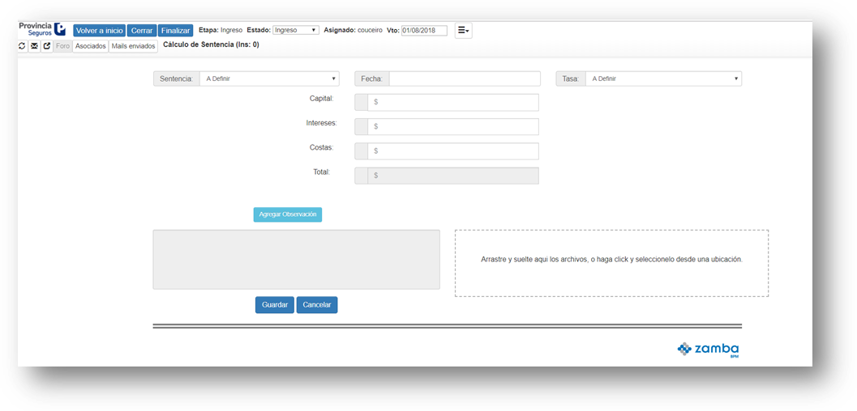
Adjuntar archivos
Agregar Observaciones o Comentarios

